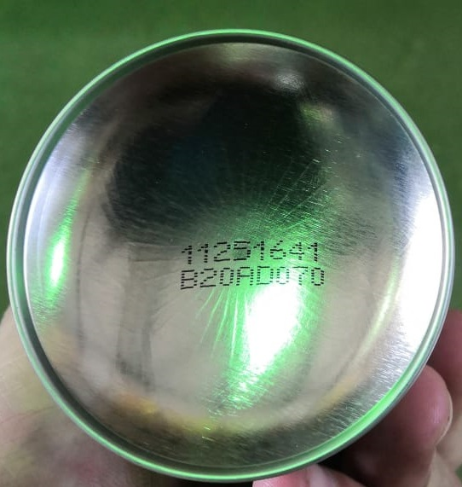

Разбивка маркировки на баллончике:

B20AD070

B = Binzel

20 = текущий год

AD = Дата Розлива

070 = через последовательно нумерованных календарный день соответствующего года(001-365)